Circa un anno fa veniva a mancare il generale Girolamo Mancinelli, storico personaggio sutrino a tutti noto col diminutivo di “Momo”, appellativo che egli stesso amava, tanto da utilizzarlo per firmare le sue opere, era infatti anche un valente pittore. Soleva apporre in calce ai suoi quadri “Momo pinxit”, cioè, “lo ha dipinto Momo”. Usava il Latino perché, dotato di solida cultura classica, era una lingua che amava. Per ragioni professionali viveva a Roma ma quando poteva veniva a Sutri nella sua casa di campagna di Crognano. Inutile dire che amava la sua città natale, era orgoglioso delle sue radici e ha lasciato diversi scritti che riguardano Sutri. Uno di questi, che ha donato come testamento culturale a Luigi Zuchi dal quale ha accettato una serie di aggiornamenti e precisazioni, si intitola “L'Epos Carolingio a Sutri”. “Epos” è un termine greco classico che significa “racconto di gesta” e l'opera tratta delle vicende belliche e politiche dell'età caroliongia in cui la nostra città ha ricoperto un ruolo di non secondaria importanza. E' un trattato di alcune pagine che gli è stato ispirato dalla lettura di una lapide in latino conservata in Pavia nella chiesa San Pietro in Ciel d'Oro dove sono custodite le spoglie del re Liutprando. In quesa lapide, appunto, è menzionata Sutri insieme a Bologna, Rimini e altre importanti città dell'epoca alto medievale del periodo longobardo e carolingio. Mi sembra doveroso ricordare “Momo” sia come personaggio sutrino illustre che come autore di interessanti pagine che riguardano la nostra città e rendergli omaggio pubblicando “L'Epos Carolingio”. Ringrazio l'amico Luigi che ha messo a disposizione del nostro giornale questo scritto che, data la sua estensione, pubblicheremo “a puntate” certi di far cosa gradita ai lettori, soprattutto a quanti amano Sutri e la sua storia.

L’EPOS CAROLINGIO A SUTRI
del generale Girolamo Mancinelli
(riveduto e aggiornato assieme a me l.z.)

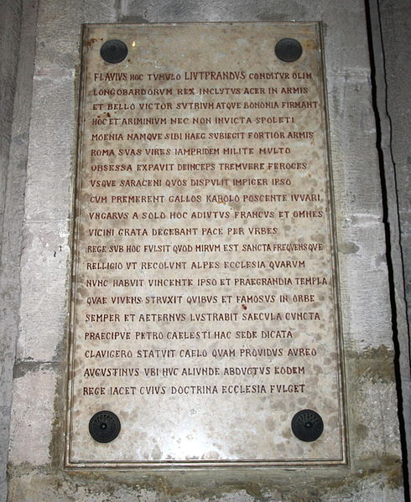
Pavia –chiesa S.Pietro in Ciel d’Oro- tomba di Re Liutprando- “et bello victor Sutrium”

Alla caduta del potere Longobardo cui si sovrappose quello dei Franchi, la guarnigione Longobarda, insediata a Sutri sin dal tempo di Alboino, non dovette subire un forte trauma. Essa accettò il nuovo monarca con i suoi comites, fondendosi con i nuovi arrivati; i quali, in fondo, anche se più diplomaticamente, mantennero nei confronti del Papato gli stessi atteggiamenti che avevano spinto i Longobardi a costituire a Sutri una guarnigione di frontiera sui generis, in quanto doveva servire, in sostanza, a ricordare al Papa che il suo potere temporale aveva un limite in quello più ampio dei Franchi. Così i Longobardi, ormai accasatisi a Sutri, accettarono di buon grado il cambiamento politico, in quanto li lasciava tranquilli in quella vecchia sede, ormai divenuta la loro patria, in conseguenza del tempo ivi trascorso e dei matrimoni misti che erano stati consumati.
Il sovrapporsi, quindi, al potere longobardo quello carolingio finì per realizzare una specie di rafferma, per usare un termine militare attuale: la quale in definitiva, era di tornaconto agli stessi longobardi, ai franchi, agli indigeni e allo stesso Papato; al quale compresso il sogno di un pieno riconoscimento di autonomia nell’imperio sulle terre, che ormai delimitavano buona parte del Patrimonio di S.Pietro, faceva comodo la ricomposizione di pace, che, in fondo, era stata manomessa per le aspirazioni e gli intrighi di Roma, più che per timori fondati.
Per usare una frase appropriata, si può ben dire che così tutti vissero felici e contenti, come se l’autorità carolingia avesse restaurato l’imperium di Roma. In queste frangenze, appunto, nasce il Sacro Romano Impero, che fomenterà le continue aspirazioni di consolidamento, da parte dei successori di Carlo Magno e la revance della Chiesa che di fatto si sentiva l’erede di Roma.
E’ in questo clima, che ebbe a verificarsi l’inserimento di Sutri, direi in forma ufficiale, tra i punti nevralgici della nuova società composita, sotto il profilo politico, nonché a riconoscere in Sutri un caposaldo della via Francigena o via Francesca o via Romea.
Così sul vecchio tracciato della Cassia si venne a consolidare buona parte di quell’itinerario privilegiato dai pellegrini, i romei, dalle delegazioni militari e religiose, dirette a e reduci da Roma; itinerario che, per quanto attiene il territorio di Sutri, rimarrà privilegiato per circa un millennio, fino a quando, cioè, i Farnese (1530), approfittando dello stato di abbandono che presentava la Cassia a Sutri a causa delle distruzioni subite dal Borgo, aprirono una nuova via da Monterosi.
E’ intorno all’anno Mille che la nostra porta Vecchia, che guarda la Madonna del Parto, prese il nome di Porta Franceta ovvero Porta Gallice o Porta Gallia, appunto perché immetteva sulla via Francigena: l’unica grande arteria che univa l’Europa medievale a Roma e viceversa.
Ovviamente, la rinnovata guarnigione militare con il rinforzo e il comando dei Franchi, costituì nella roccaforte sutrina un punto importante per i rapporti tra carolingi e papato; ma forse più importante ancora divenne per i romei, i giullari, i crociati, segnando il periodo di maggiore intensità intorno al 1200, con una parabola crescente fino al 1400 quando furono creati gli Ospedali della SS.Annunziata e di S. Angelo presso Porta Fellonica e restaurato quello di S. Rufino (detto anche S.Eusebio) con annesse piccole chiese o Cappelle, in un Borgo che già comprendeva gli Ospedali di S.Spirito in Saxia, della Disciplina, di S.Giovanni del Tempio ed infine S.Lazzaro (riservato ai lebbrosi) presso la chiesa di S.Maria Maddalena oltre una quindicina di alberghi (hospizi). Fa da corollario a questo intenso movimento un episodio verificatosi presso la nostra Cattedrale, in presenza di 2.000 persone, trascritto dal notaio Stefano Marcoli il 6.9.1399 (alla vigilia del giubileo del 1400) che la storia ha tramandato come “il miracolo del Crocifisso della Compagnia dei Bianchi a Sutri”, la cui notorietà ha varcato i confini dell’Italia. Tali fenomeni si attenueranno, lentamente, nel periodo Rinascimentale.
La presenza a Sutri della guarnigione, ormai divenuta franca, favorì il formarsi di una cultura e di una tradizione religioso-cavalleresca. L’ambiente, poi con le gole di Capranica e di Bassano, allora territorio Sutrino, con lo spettacolo apocalittico delle disastrose piene autunnali (1493) o con il bianco rigore delle continue gelate invernali, richiamava alla mente dei viaggiatori, l’orrido delle gole di Roncisvalle; dove la morte dei “comites palatini” di Re Carlo, aveva fatto germinare quell’epopea, che avrebbe prodotto le “chansons des gestes”; le quali, con i loro cavalieri e quelli della leggenda germanica e della tavola rotonda inglese, mantennero vivo il folclore cavalleresco europeo si può dire fino al 1800, almeno per lo sviluppo della leggenda cavalleresca, quando ormai le gesta di Orlando e degli eroi della Gerusalemme Liberata si riattizzavano nelle battaglie che, a colpi di “ottave”, i mandriani celebravano tra un bicchiere di vino e l’altro nelle osterie, in un carosello di intrighi e in una splendida confusione di eroi, donzelle, cavalli, romiti, sante vergini e Arcangeli Micheli.
Ormai accanto a Berta svolazzavano le vesti di Anita Garibaldi trasfuga della Roma papalina, sotto la scorta di briganti, insofferenti del potere dei preti; oppure le “ottave” infierivano contro lo spagnolo (o nativo del Sannio) Ponzio Pilato, imparentato a Tiberio e che la lapide dei Pontefici Massimi della Colonia Coniuncta Julia Sutrina accomunava con i nomi di Lucius Pontius Aquila ed altro Pontius: “era sutrino quel malandrino, che condannò il Salvator divino”.
La cosa più interessante che emerge dalle varie tradizioni leggendarie cavalleresche è la preminenza nella scelta di Sutri ad altre località, sicuramente più importanti, che quasi tutti i racconti pongono a Sutri, insieme a tanti fatti, la nascita e la crescita del paladino Orlando, talvolta insieme a quella di Oliviero. La stessa tradizione epica, che fa nascere Orlando presso Imola, non disdegna di trasferirlo, insieme a Berta e Milone, a Sutri. Qui perviene Carlomagno non per raggiungere Roma, dove l’attendeva l’incoronazione, ma di ritorno da Roma, Via Bassanello (Vasanello). Tuttavia a Sutri è più forte il racconto della sosta del corteo imperiale non tanto per riordinare le fila (non facevano altrettanto le legioni sulla via Trionfale, dove al fosso si detergevano, per affrontare il Trionfo?), quanto per la malattia del Re Carlo. Temendosi per la sua sopravvivenza, i legati del Papa lo unsero imperatore a Sutri. Quella pietra rotonda di serpentino verde, sotto l’organo, all’inizio del mosaico cosmatesco, è l’unico pezzo rimasto del vecchio altare romanico situato all’incrocio delle navate; esso è quanto è rimasto della predella dove si inginocchiò il reumatico re Carlo per ricevere la sacra unzione. Queste cose raccontava padre Luigi Fontana S.J. che ben conosceva la biblioteca della Cattedrale, finita nel nulla in questo dopoguerra.
A Sutri avvenne il riconoscimento del nipote Orlando, la riappacificazione con la sorella e il ritorno del giovane e della mamma con “nonno” ad Aquisgrana, per alcuni; per altri, con Milone ancor vivo, un solenne ritorno a Parigi, in viaggio di nozze, al seguito di Re Carlo.
L’argomento della nascita di Orlando a Sutri fu ripreso da Andrea da Barberino (1370-1413) ne “I Reali di Francia”.
Racconta Andrea che qui, a Sutri, venduto il cavallo e finito ogni avere, Milone e Berta si ritirarono in una grotta, lontano dall’abitato, per non essere riconosciuti. Qui nacque il bimbo possente, mentre Milone era andato ad elemosinare a Sutri. Al suo ritorno, il bimbo, dal grembo della madre Berta, ruzzolò fino a lui, che non sapendo come chiamarlo disse: lo chiameremo Roland (che in francese significa ruzzolante).
Sotto la grotta c’è una fonte, dal nome non troppo poetico “Fonte li sorci” da lì, più che dal cimitero, ha inizio quella Valle che da Orlando (Roland) ancora oggi viene chiamata Rotoli.
Proseguendo a spigolare tra le pagine di “Sulle orme di Orlando”, edito dall’Artegrafica Bolzanella di Padova, sorprende la rispondenza che si rileva tra i luoghi delle tradizioni rolandiane e la presenza in essi delle memorie longobarde e franche; valga per tutti la “pera di Orlando” sotto il Moncenisio, “ad clusas Langobardorum”, dove nel 773 Carlo Magno segnò la fine del regno di Desiderio.
Un’altra osservazione viene spontanea nell’osservare l’accostamento del culto di San Michele Arcangelo, il protettore dei Longobardi, verificatosi anche presso i Franchi. Anche qui un esempio per tutti. A S.Angelo, un paese nei pressi di Treviso, c’è una chiesina dedicata al Santo, dove una lapide postuma la dice eretta da Rolando, milite dell’Imperatore Carlo Magno nel 775. A Treviso (la Marca Trevigiana) infatti, c’erano i Longobardi e questa chiesa forse sacramentò la riconciliazione dei Longobardi con i vincitori Franchi, mentre Ermengarda con la restante corte di Desiderio (relegato in un convento in Francia), finirono i loro giorni nel palazzo imperiale di Sirmione (le famose grotte di Catullo).
Il fenomeno del collegamento Longobardi, Franchi e San Michele Arcangelo si ripete a Perugia, dove nell’omonima chiesa le strutture pre-romaniche richiamano quelle di Santo Stefano Rotondo al Celio e così pure a Sant’Angelo sul Monte Gargano.
Quella porta Franceta o Gallice, che dà sulla via Francigena, si apre in direzione della chiesa rupestre; trasformazione di tombe, più che Mitreo, preesistenti ad opera dei monaci bizantini (come pure S.Fortunata), i quali numerosi si rifugiarono nelle nostre terre, in seguito alle persecuzioni di Leone III l’Isaurico detto l’Iconoclasta.
Prima che il Vescovo reatino, Mons.Vecchiarelli, nel 1738 dedicasse la riconsacrata chiesa rupestre alla Madonna del Parto, questa era dedicata a S. Michele Arcangelo, l’immagine del quale campeggia maestosa e imperiosa sulla volta, sopra l’altare. Quasi simbolicamente , il luogo privilegiato al culto dei Longobardi soggiace alla roccia che sostiene il palazzo di Carlomagno: i ruderi del palazzo Anguillara, forse sorto su precedente “palatium”.
San Michele, con l’epoca Carolingia diventa quasi il simbolo della cavalleria e al quale il paladino Orlando verrà paragonato e quasi confuso.
Sotto questa luce di incontro e fusione tra mondo longobardo, mondo franco e San Michele Arcangelo nasce l’epopea carolingia, dove la spada dell’Arcangelo diventa la sfolgorante Durlindana, i cavalieri sono i “defensores” non solo del Santo Sepolcro, ma di tutto il mondo dei miseri, che in fondo era quello degli italiani, ormai alla mercè di eserciti stranieri.
C’è, quindi, una giustificazione storica perché a Sutri giullari, romei, cavalieri, crociati fanno vivere e raccontano le avventure straordinarie, in un ricordo trasfigurato della romanità, che ancora soggioga le fervide fantasie di barbari e chierici e che la popolare spigliatezza dei giullari fa rivivere sulle piazze, nei sagrati e nelle sale dei castelli, forse anche nell’Anfiteatro di Sutri, che gli atti notarili del 1380 chiamano “Appreziato” poi “Coliseum”, luogo più che adatto alle singolari tenzoni, quasi in conbutta con le sacre rappresentazioni che gli atti notarili certificano all’inizio del 1500.
Altro che riscoperta dell’Anfiteatro con i Savorelli! Questo monumento è rimasto sempre il luogo dove i Sutrini hanno vissuto tanta parte della loro storia e delle loro leggende.
I racconti raccolti dalla Galletti s’inseguono sulla falsariga di quanto narrato ne I Reali di Francia, in Fioravanti e Rizieri, nel Guerin Meschino, nell’Orlando Innamorato, nell’Orlando Furioso e nella Gerusalemme Liberata: racconti che nelle esposizioni registrate da Margherita Silvestrini vengono punteggiati con scene vive della vita contadina, agreste, che le stravaganze per lo smisurato, il grandioso della narrazione vissuta dei Moroni Glicerio dei Peppe Giuliani e degli Alfonso Faraoni diventano più epici.
Ma il racconto domenicale dei porcari rivive attraverso una trasfigurazione delle “ottave” dell’Ariosto” che davano il sapore dell’ambiente vissuto al favoloso della passanza di cavalli che segnavano sul tufo l’orma enorme degli zoccoli ferrati.
Peccato che i tre “Aedi” sutrini non abbiano ricordato i racconti fioriti intorno all’infanzia di Orlandino tra i coetanei delle contrade sutrine, tra i quali primeggiava Oliviero, amico e antagonista di Rolando. Sono ancora i racconti più falsi, ma più belli, con i quali tanti anni fa riuscivo ad addormentare i miei ragazzi, che poi sognavano lotte furiose tra giganti, colpi e fendenti della Durlindana, che sprigionava scintille dalla roccia e fiotti di sangue moresco dai corpi dei nemici.
Al contrario, sono rimasto sorpreso dalla dovizia dei racconti sciorinati dai pronipoti di quei Sutrini, che occupavano la “terra Capralicae” e Vico Matrino, gli estremi lembi del territorio di Sutri verso nord-ovest.
Leggendo le “ottave” di Alfonso Faraoni, più che quelle del capranichese Aurelio Rosa, ho rivissuto gli scontri, che pastori e porcari (ce n’era uno che aveva l’occhio di Polifemo) giostravano nei pomeriggi festivi invernali dentro quelle osterie, oppresse da un’aria viziata da vapori vinosi che stordivano; mentre fuori le donne, con il “fazzolettone” sulla testa e raccolto dalla mano sotto il mento, cercavano di scoprire il loro sposo, sommerso in quella nebbia, resa graveolenta dal fumo che il grasso di maiale sprigionava dalla bragia.
Assorto e stregato da quella scena tumultuosa, scossa, nei momenti di stasi, da un “busso”!, o da un “Vojo la mejo” non avvertivo il sopraggiungere di un mio familiare più grande, che mi rimproverava l’aver scordato la mia missione; portare a casa mio padre, che ormai aveva bevuto qualche bicchiere di troppo.
La rassegna dei luoghi, dove ancora sopravvive la leggenda di Orlando prosegue, con altri fantasiosi incontri, attraverso la Sabina dove a Sigillo si parla ancora della grotta di Sutri; eppoi la stessa cosa in altre località dell’Abruzzo.
Chissà se i nostri cantori (i nostri Aedi) sanno delle incursioni saracene, giunti fin qui e della vittoria che autentici popolani di Sutri e di Nepi riportarono a Baccano su quelle orde.
Presso l’archivio, oggi del Comune di Sutri, esiste un manoscritto di epoca cavalleresca , dove accanto al Pontefice ed Orlando siede Giulio Cesare… Ma io non l’ho letto tutto; me ne ha parlato un Viennese, ospitato la scorsa estate con la moglie e un bimbo dal parroco del Duomo nella vecchia casa del Sagrestano: figura questa sparita dalla liturgia nostrana.
In due atti notarili rogati del notaio sutrino Giovanni Battista Amos Suscioli del 10.4.1727 e del 27.6.1727 [protocollo 597] ci dicono che esisteva una contrada detta “la mano d’Orlando” la quale era compresa nell’antica parrocchia di S. Tommaso che iniziava dalla salita Porta Franceta seu Gallice, dove era ubicata la diruta Chiesa e comprendendo la rupe fino a Porta S. Pietro si estendeva fino al Ponte di S.Andrea (ex Burgus Major) con annessa torre tuttora esistente e parzialmente diruta detta anche “il Borgo dei Caldarari”.
Chissà se un sutrino sarebbe capace di andare a Bruxelles per studiare la “Passione di San Tolomeo e compagni”; uno dei tanti canovacci che servivano alle Sacre Rappresentazioni.
Prima di chiudere, sarei curioso di sapere chi ha inventato l’ubicazione della casa di Pilato nel Convento delle Carmelitane. E’ vero che un’invenzione vale l’altra; ma cerchiamo di salvare almeno la tradizione! Questa pone la casa di Ponzio Pilato nel palazzo Flamini, di fronte al fianco del palazzo Mezzaroma-Cialli. Nella cantina sottostante, fino a qualche anno fa, si sentiva ancora lo schiaffo che il servitore di Pilato (chiamato Malco e ritenuto il progenitore dei Malco Merula) dette a Gesù la notte del giovedì Santo. Egli infatti, per la legge del contrappasso fu condannato a schiaffeggiare, per l’eternita, una colonna di pietra. Ma poi rifecero la fognatura di quella parte della piazza di S. Francesco e lo schiaffo cessò; e così cessò anche la paura di scendere nella cantina dei Flamini.

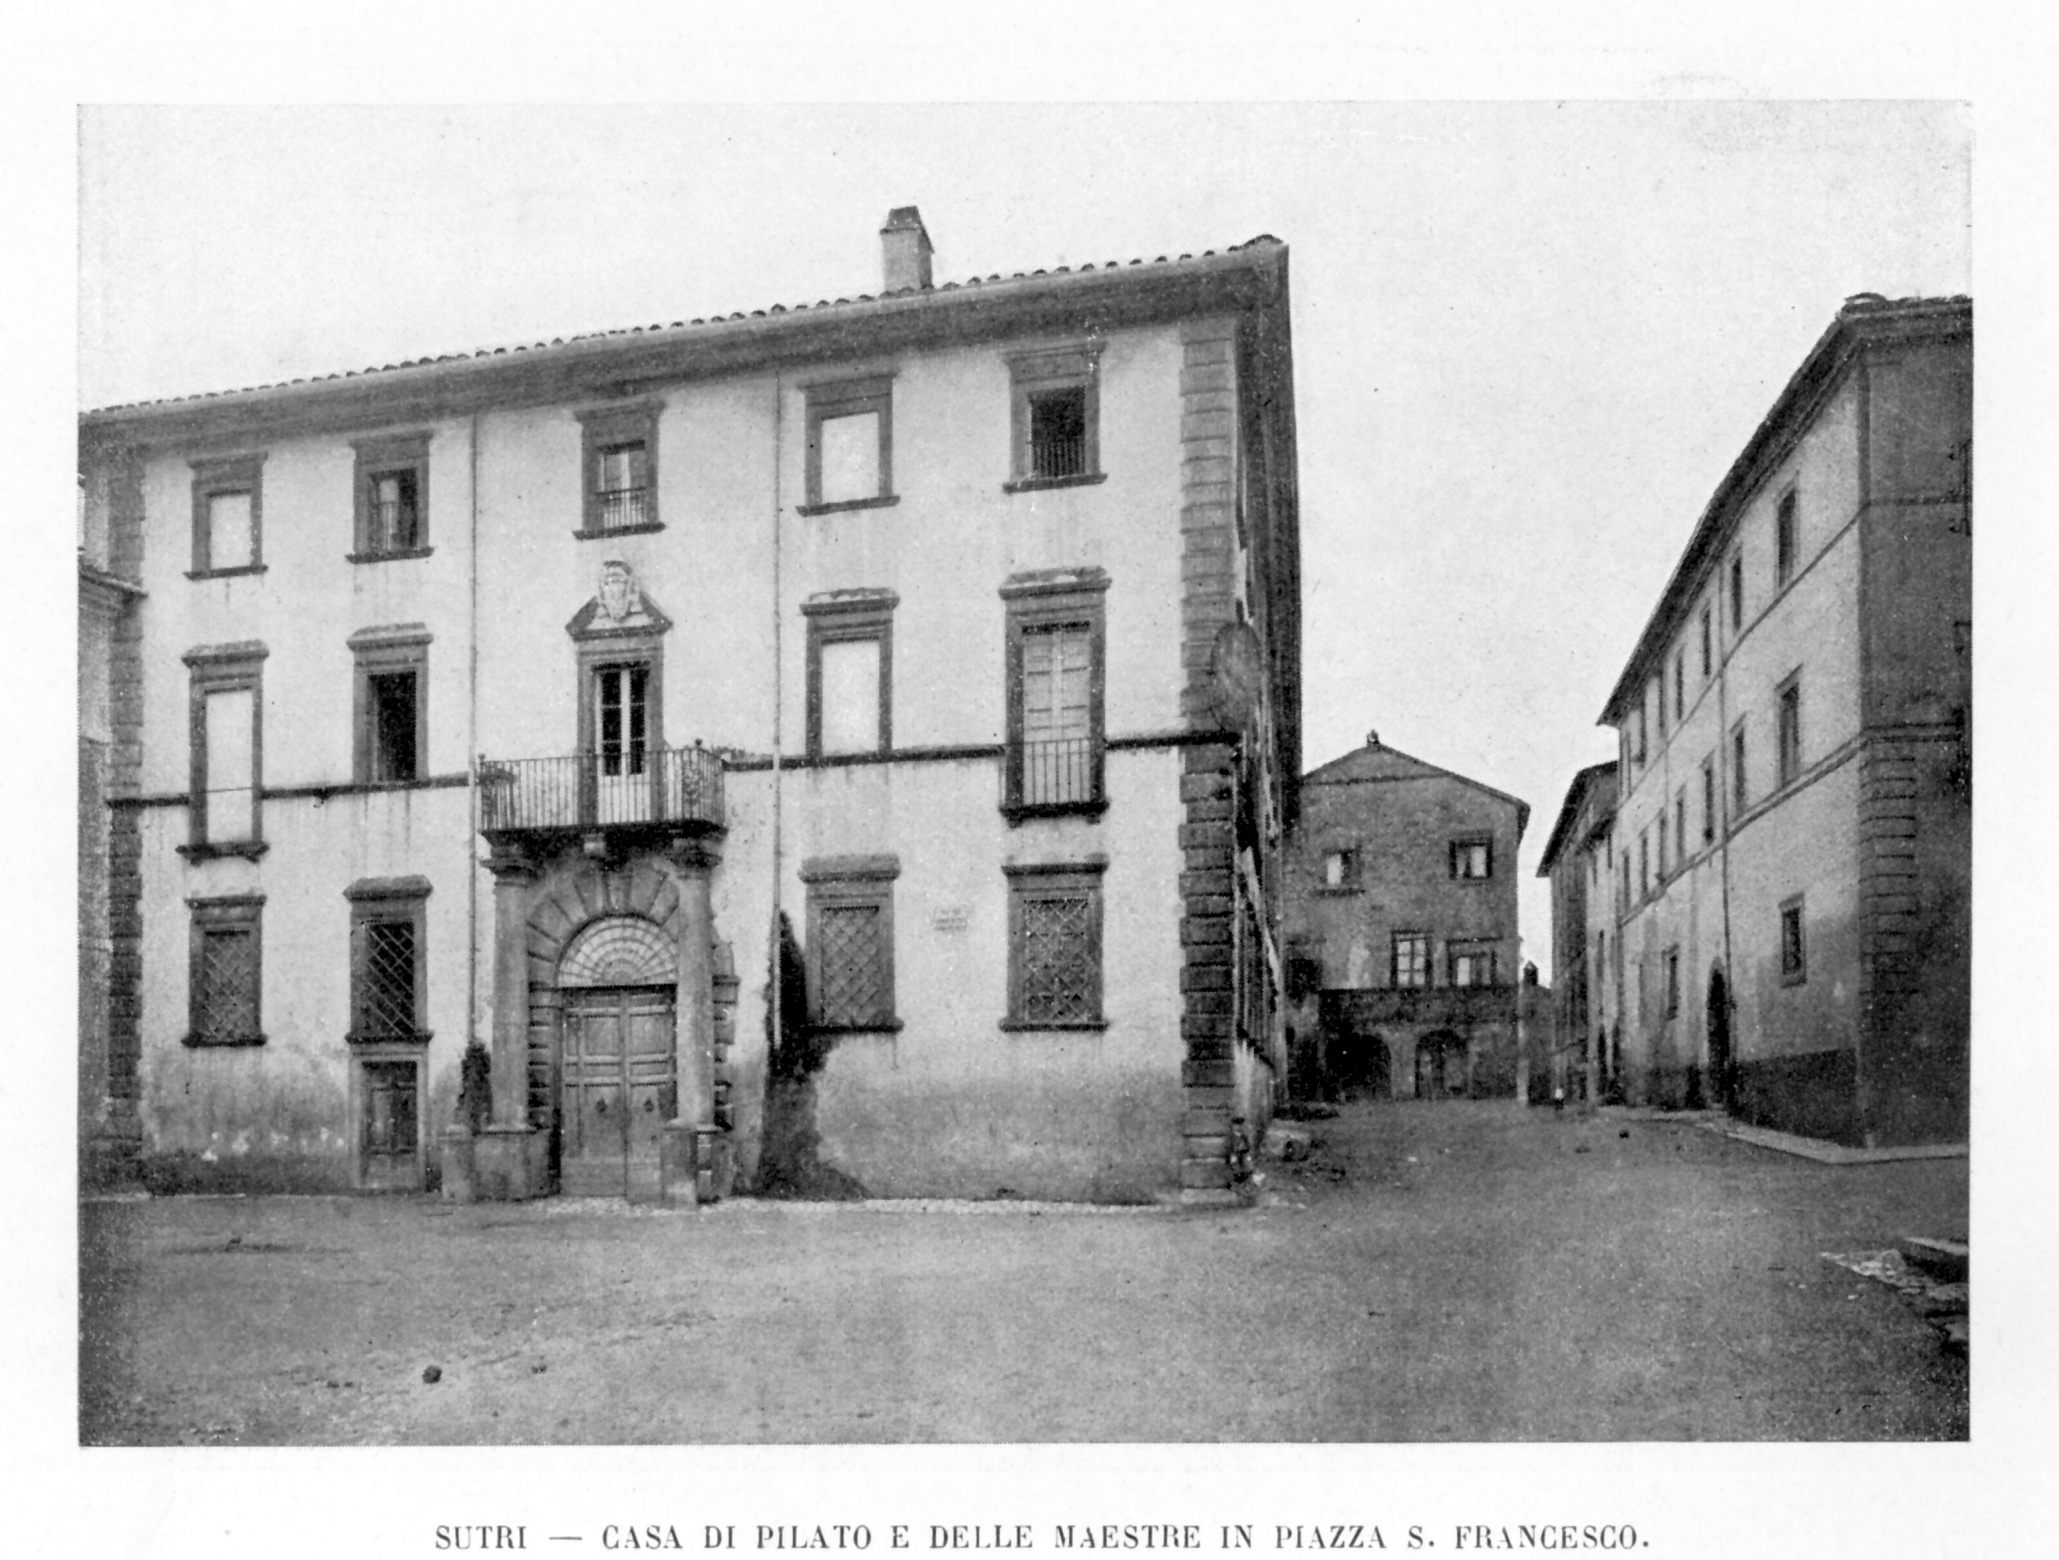

Foto Sante Bargellini 1907 (foto archivio Sorbelli-Zuchi)

Alla caduta del potere longobardo cui si sovrappose quello dei Franchi, la guarnigione
longobarda a Sutri sin dal tempo di Alboino, non dovette subire un forte trauma.
Essa accettò il nuovo monarca con i suoi comites, fondendosi con i nuovi arrivati; i
quali, in fondo, anche se più diplomaticamente, mantennero nei confronti del
Papato gli stessi atteggiamenti che avevano spinto i Longobardi a costruire a Sutri una
guarnigione di frontiera sui generis, in quanto doveva servire, in sostanza, a ricordare
al Papa che il suo potere temporale aveva un limite in quello più ampio dei Franchi.
Così i Longobardi, ormai accasatisi a Sutri, accettarono di buon grado il cambiamento
politico in quanto li lasciava tranquilli in quella vecchia sede, ormai divenuta la
loro patria, in conseguenza del tempo ivi trascorso e dei matrimoni misti che erano
stati consumati
Il sovrapporsi, quindi, al potere longobardo quello carolingio finì per realizzare una
specie di rafferma, per usare un termine militare attuale: la quale, in definitiva, era di
tornaconto agli stessi Longobardi, ai Franchi, agli indigeni e allo stesso Papato; al
quale compresso il sogno di un pieno riconoscimento di autonomia nell'imperio sulle
terre che ormai delimitavano buona parte del Patrimonio di san Pietro, faceva comodo
la ricomposizione di pace che, in fondo, era stata manomessa per le aspirazioni e
per gli intrighi di Roma, più che per timori fondati.

Sopra l’Arco di Porta Franceta è collocato lo stemma del Cardinale Paolo Emilio de Cesi, Comandatario e Governatore Perpetuo di Sutri fino all’anno 1537. Nell’arco di volta della stessa è scolpito lo stemma di Saturno a cavallo con cinque spighe fondatore della Città e sottostante un ulteriore emblema ovale che reca un leone rampante con stella, stemma della nobile famiglia del Rev.Francesco Moscardi sutrino, Vescovo di Todi, il quale possedeva una casa attaccata al barbacane di Porta Franceta.

